**«Қарағанды облысы білім басқармасының Қарқаралы ауданының білім бөлімінің Егіндібұлақ селосының «Айгөлек» бөбекжайы» коммуналдық мемлекеттік қазыналық кәсіпорыны «Ізденімпаздарға арналған керемет ғылым» жобасы бойынша дайындық кезеңі шеңберінде атқарылған жұмыстар туралы есеп**

"Ізденімпаздарға арналған керемет ғылым" жобасының дайындық кезеңі аясында мектеп жасына дейінгі балалардың эксперимент әрекетінде, танымдық белсенділігін дамыту бойынша педагогтердің кәсіби құзыреттілік деңгейін анықтауда «Балалар экспериментін ұйымдастыру» тақырыбында сауалнама жүргізілді.

Тәрбиешілерге келесі сұрақтар ұсынылды:

1. Мектеп жасына дейінгі баланың танымдық-зерттеу қызметі дегенді қалай түсінесіз ?

2. Танымдық-зерттеу қызметіне қандай қызмет түрлерін жатқызасыз? 3. Сіз балаларда зерттеу дағдыларына тәрбиелейтін ересектерге арналған қандай ережелермен таныссыз?

4. Топтық бөлмеде эксперимент орталығын құру үшінсіз қандай ерекшеліктерді ескересіз?

5. Мектеп жасына дейінгі балалардың танымдық-зерттеу қызметі аясында ата-анаңызбен қандай бағыттарда жұмыс түрлері ұйымдастырылады? 6. Мектеп жасына дейінгі балалардың танымдық-зерттеу қызметін ұйымдастырудың тиімділігін арттыру үшін Сізге қандай әдістемелік көмек пен қолдау қажет?

Сауалнама нәтижелері бойынша мектепке дейінгі білім беру ұйымдарының тәрбиешілері мектеп жасына дейінгі балалардың танымдық-зерттеу іс-әрекетінің не екенін және оның түрлерін түсінеді деген қорытынды жасауға болады. Топта эксперимент орталықтарын ұйымдастырудың ерекшеліктерін біледі. Сондай-ақ, сауалнама қорытындысы бойынша педагогтарға «Балалардың танымдық белсенділігін қалай арттыруға болады?» тақырыбында кеңес берілді.

Сондай-ақ балалармен және ата-аналармен жұмыс істеудің перспективалық жоспары жасалды (ақпан-мамыр 2024).

**Ата-аналармен 2024 жылға арналған жұмыс жоспары.**

|  |  |  |  |
| --- | --- | --- | --- |
| Р/с | Іс-шаралар | Жұмыс нысаны | Өтілетін мерзімі |
| 1 | "Баланың эксперименттік қызметке деген қызығушылығын дамытудағы отбасының рөлі" | Кеңес | Ақпан 2024 ж |
| 2 | "Балалардың отбасындағы эксперименттік қызметі" | Ата-аналар жиналысы | Наурыз |
| 3 | "Мектеп жасына дейінгі баланың эксперименттік қызметі", "Үйде шағын зертхананы қалай ұйымдастыруға болады?» | Ақпараттық стендті безендіру. | Сәуір |
| 4 | "Ойын немесе эксперимент"; | Ата-аналарға кеңестер беру. | Мамыр |

**Күнтізбелік-тақырыптық жоспар**

|  |  |  |  |
| --- | --- | --- | --- |
| **2023-2024 оқу жылы** | | | |
| **апта** | **ай** | **1 сабақ** | **2 сабақ** |
| 1 | **Ақпан** | «Өсімдіктер қалай қоректенеді?»  Кіріспе әңгіме, презентация.  Зерттеу-жаттығу: «Түтіктер мен шырындар».  Тәжірибе «Жапырақтардың судан булануы» | «Өсімдіктер қалай қоректенеді?»  Практикалық іс-әрекеттер:  Тәжірибелер: «Майлықтағы кемпірқосақ»  «Сіріңкеден жасалған жұлдыз»  Тақырыпты қорытындылау.  Рефлексия.  Үй жұмысы. |
| 2 | «Ауа деген не?»  Кіріспе әңгіме, презентация.  Жаттығулар:«Тынысыңды ұста», «Ауаны тасымалда»  Тәжірибе: «Желдеткіш» | «Ауа деген не?»  Практикалық іс-әрекеттер  Тәжірибе: «Желкенді қайық және жел күші»,«Жел диірменін» жасау  Талдау, талқылау |
| 3 | «Ауа деген не?»  Парашют тәжірибесі  «Жел жақсы немесе жаман» ойыны  Тақырыпты қорытындылау.  Рефлексия.Үй жұмысы. | «Температура дегеніміз не?»  Кіріспе әңгіме, презентация.  Жаттығу:«Қораптың жұмбағы»  Қ/о «Суық-жылы-ыстық»  Тәжірибе: «Ауаның кеңеюі және қысылуы» |
| 4 | «Температура дегеніміз не?»  Практикалық іс-әрекеттер  Тәжірибе «Ыстық және суықта еру».  Талдау және талқылау | «Температура дегеніміз не?»  Карточкалармен жұмыс: «Білім чемоданы».  Тәжірибе: «Жылуды қалай сақтап қалу керек?»  Тақырыпты қорытындылау  Рефлексия. |
| 1 | **Наурыз** | «Жаңбыр қалай пайда болады?»  Кіріспе әңгіме, презентация.  Иллюстрациялары бар «Тамшының саяхаты» ертегісі.  Тәжірибе: «Қапшықтағы жаңбыр» | «Жаңбыр қалай пайда болады?»  Практикалық іс-әрекеттер  Тәжірибелер: «Жаңбыр мен көбік бұлттар», «Ыдыстағы жаңбыр». Шағын комикстерге шолу.  Тақырыпты қорытындылау.  Рефлексия.Үй жұмысы. |
| 2 | «Компас қалай жұмыс істейді?»  Кіріспе әңгіме, презентация. «Капитан Джектің хабарламасы» қарақшылық ертегісі.  Қозғалыс әрекеті «Күннің бағытымен жүру».  Тәжірибе: «Магнит полюсі». | «Компас қалай жұмыс істейді?»  Практикалық іс-әрекеттер  Магниттермен ойындар.  Тәжірибе: «Компасты өзіміз жасаймыз»  Қимыл әрекеті: «Карта бойынша бағдарлау» (бақша аймағында)  Тақырыпты қорытындылау.  Рефлексия. |
| 3 | «Ауа райын қалай болжаймыз?» Кіріспе әңгіме, презентация. Бұлттылық кластерін құру.  Қозғалыс әрекеті «Жауын-шашын».  Ойын: «Ауа райына сай киін» Тәжірибе: «Жаңбыр өлшеуіш» | «Ауа райын қалай болжамыз?» Практикалық іс-әрекеттер  Тәжірибелер «Желбағар»,«Флюгер» желдің бағытын және жылдамдығын анықтайтын құрал.  Тақырып бойынша лэпбугке шолу жасау. Тақырыпты қорытындылау. Рефлексия.Үй жұмысы. |
| 4 | «Жаяу серуендеуге не алу керек?»  Кіріспе әңгіме, презентация.  Ойын жағдайы: «Рюкзак жина».  «Дұрыс заттарды қою» жаттығуы  «Сүзгі жасау» тәжірибесі | «Жаяу серуендеуге не алу керек?»  Практикалық іс-әрекеттер  Тәжірибе: «От жағу»  «Күрке тұрғызу»  Тақырыпты қорытындылау.  Рефлексия. |
| 1 | **Сәуір** | «Вулканның атқылауы дегеніміз не?» Кіріспе әңгіме, презентация.  Жаттығу: «Шармен саяхат».  Модельдеу: «Жер бедері».  Тәжірибе: «Жер моделі». | «Вулканның атқылауы дегеніміз не?» Практикалық іс-әрекеттер  Тәжірибелер: «Судан шыққан  жанартау», «Сірке-сода жанартауы»  Тақырыпты қорытындылау.  Рефлексия.Үй жұмысы. |
| 2 | «Тастар неден пайда болады?» Кіріспе әңгіме, презентация. Экскурсия балабақша аймағына: «Ерекше тастар» (тексеру, зерттеу, талдау)  Тәжірибе «Сазбалшық» | «Тастар неден пайда болады?»  Практикалық іс-әрекеттер  Тәжірибелер: «Тұз кристалдары», «Тұзды теңіз және тұзды өндіру».  Асфальтта бормен сурет салу.  Тақырыпты қорытындылау.  Рефлексия.Үй жұмысы. |
| 3 | «Климат дегеніміз не?» Кіріспе әңгіме, презентация.  "Алты жер" ертегісі (континенттер және олардың шығу тегі). Модельдеу: «Өз қолыңмен глобусты жаса».  Тәжірибе: «Күн және планеталар». | «Климат дегеніміз не?»  Карта модельдеу: «Жердің климаттық белдеулері».  Тәжірибе: «Күн, жер және қызыл телпек», «Тура және «қиғаш» сәулелер» Тақырып бойынша нәтижелерді жалпылау.Рефлексия. |
| 4 | "Неліктен ауыр кемелер батып кетпейді?»  Кіріспе әңгіме, презентация.  "Шарлар" жаттығуы.  Тәжірибе " не жүзеді, не батады?» | «Неліктен ауыр кемелер батып кетпейді?»  Практикалық іс-әрекеттер  Тәжірибелер: «Пластилинді қайық», «Қабығы бар және қабығы жоқ мандарин».  Тақырыпты қорытындылау.  Рефлексия.  Үй жұмысы. |
| 1 | **Мамыр** | «Мұхит түбінде не бар?» (рельеф) Кіріспе әңгіме, презентация.  Иллюстрациялармен жұмыс.  Тәжірибе: «Мұхит түбінің бедері».  Ғылыми-зерттеу қызметі: «Мұхит аймағы» | "Мұхит түбінде не бар?"(рельеф) кіріспе әңгіме, презентация.  Иллюстрациялармен жұмыс.  Тәжірибе: "Мұхит түбінің рельефі».  Зерттеу қызметі: "Мұхит аймағы". |
| 2 | «Мұхит түбінде не тіршілік етеді?» (флора мен фауна) Кіріспе әңгіме, презентация.  Жаттығу: «Айырмашылықтар мен ұқсастықтарды тап».  Дене жаттығуы:«Су асты әлемі».  Карточкалармен жұмыс: «Балдырлар».  Ойын: «Бинго – теңіз сүтқоректілері».  Тәжіриббе: «Шөлмектегі медуза» | «Мұхит түбінде не тіршілік етеді?» (Флора мен фауна)  Практикалық іс-әрекеттер  Тәжірибелер: «Киттер неге тоңбайды?», «Акула және қоректік тізбектер».  Лэпбук қарау: «Су асты әлемі». Тақырыпты қорытындылау. Рефлексия.  Үй жұмысы. |
| 3 | «Экологиялық проблемалар деген не?» (ластану көзі). Кіріспе әңгіме, презентация. Бейне хабарлама: «Болашақ планета».  Ойын: «Мұхитты сақта».  Тәжірибе: «Суды тазарту». | "Экологиялық проблемалар дегеніміз не?"(ластану көзі)  Практикалық қызмет  Тәжірибелер:"Ауаны тазарту",  "Мұнайдың төгілуі".  Тақырып бойынша жалпылама қорытындылар. Рефлексия. |
| 4 | «Қоқыс қайда кетеді?» (қалдықтарды қайта өңдеу) Кіріспе әңгіме, презентация.  Модельдеу: «Полигонда не бар?»  Жаттығу «Қоқыс па, жоқ па?»  Тәжірибе: «Макулатурадан қағаз» | «Қоқыс қайда кетеді?» (қоқыстарды қайта өңдеу). Практикалық іс-әрекеттер. Тәжірибелер: «Қоқыс қанша уақытта ыдырайды?»  «Пластиктің екінші өмірі»  Ойын: «Қоқысты контейнерлерге бөлу». Тақырыпты қорытындылау.  Рефлексия.Үй жұмысы. |

**Балалармен жұмыс.**  Жоспар бойынша сабақ өткізілді Тақырыбы: «Өсімдіктер қалай қоректенеді?»

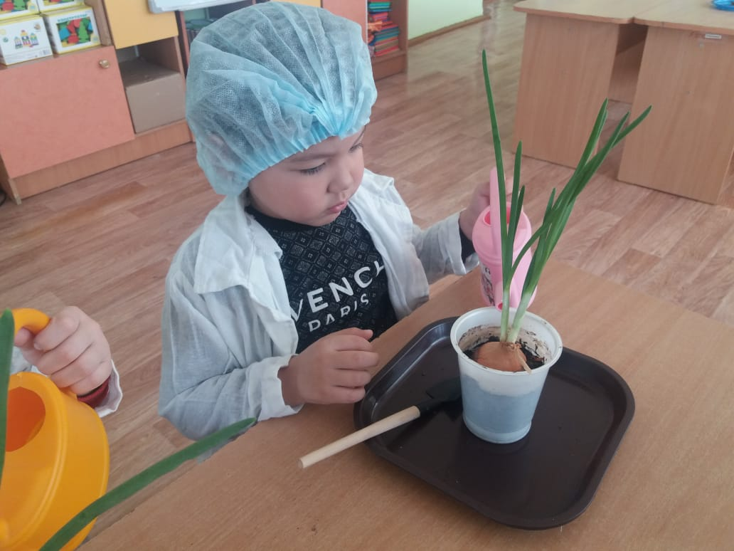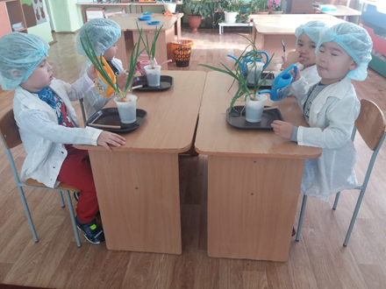

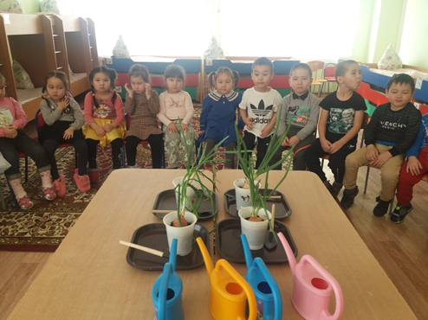 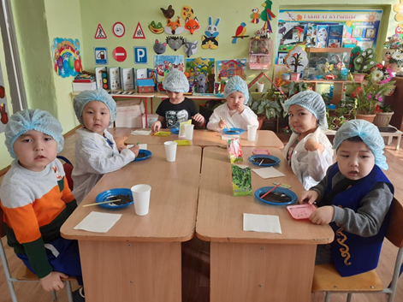

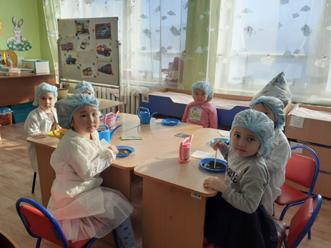

**«Қарағанды облысы білім басқармасының Қарқаралы ауданының білім бөлімінің Егіндібұлақ селосының «Айгөлек» бөбекжайы»**

**коммуналдық мемлекеттік қазыналық кәсіпорыны**

***«Ізденімпаздарға арналған керемет ғылым»***

***жобасы бойынша дайындық кезеңі шеңберінде атқарылған жұмыстар туралы есеп***

*2024 жыл.*